1. **Tujuan**

* Mengimplementasikan materi dasar Pemrograman 2.
* Mengimplementasikan Pemrograman dalam aplikasi android.

1. **Source Program**

**2.1. Proses Pembuatan Navigation Bar (Drawer Layout)**

**activity_main.xml**

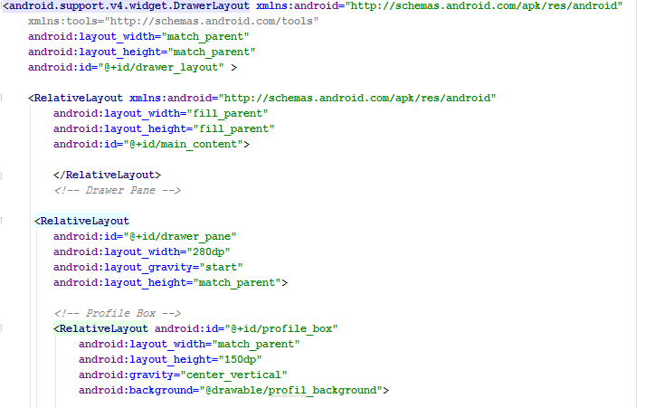

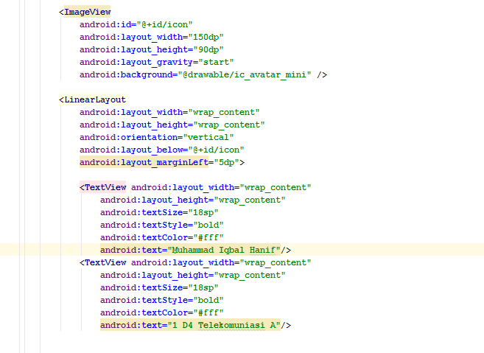

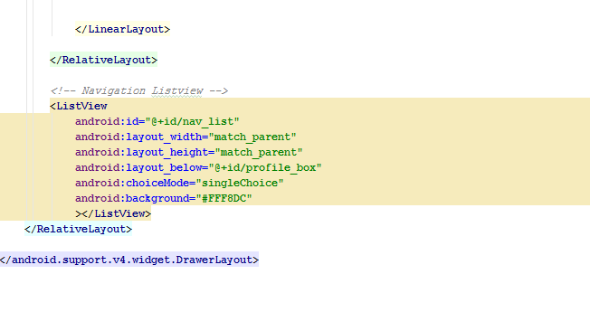

**Design layout**

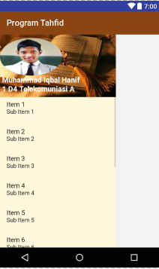

**Keterangan:**

Layout ini berisi induk dari fragment-fragment layout yang terdaftar pada NavBar.

MainActivity.java

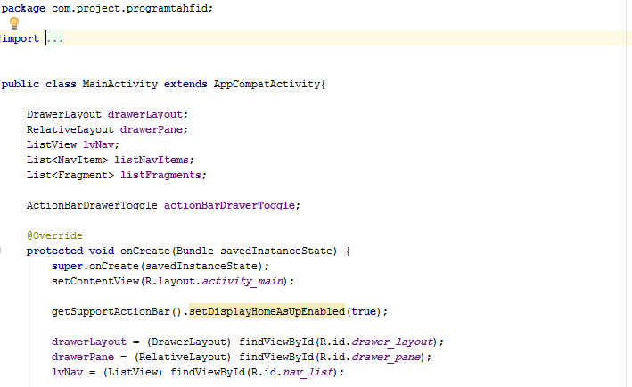

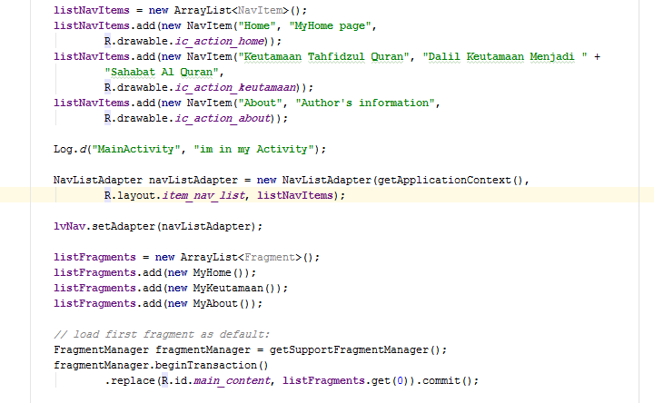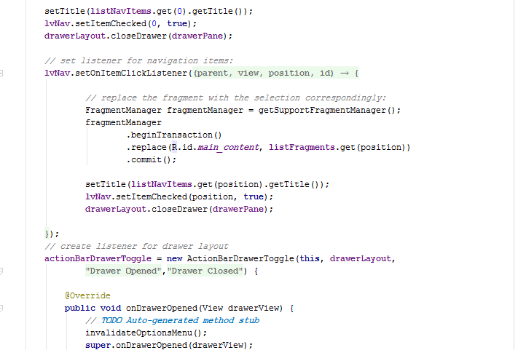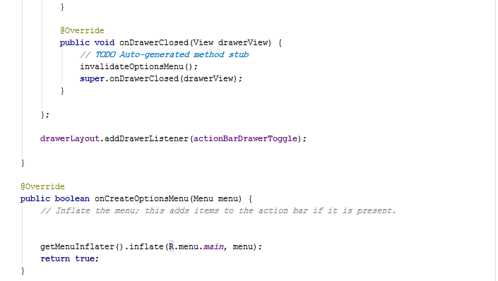

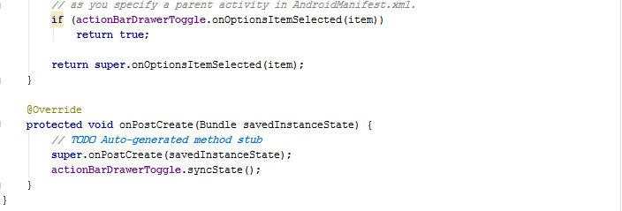

Item_nav_list.xml

**Design layout.**

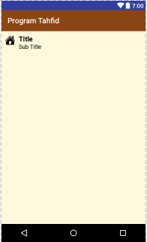

**Keterangan:**

Layout ini merupakan tampilan yang nantinya akan di set pada list Item yang ada pada nav bar atau sliding menu yang akan dibuat.

**Fragment_home.xml**

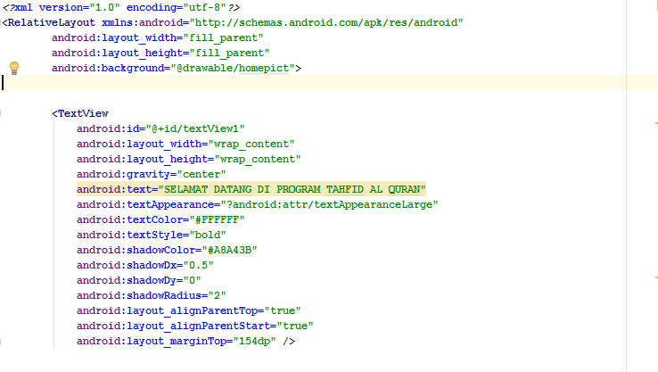

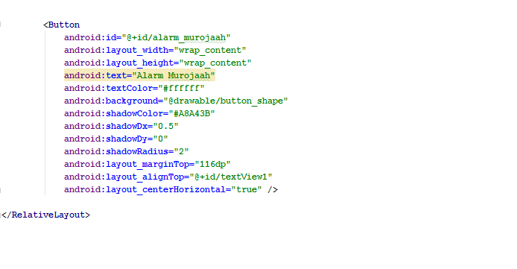

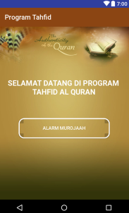

MyHome.java

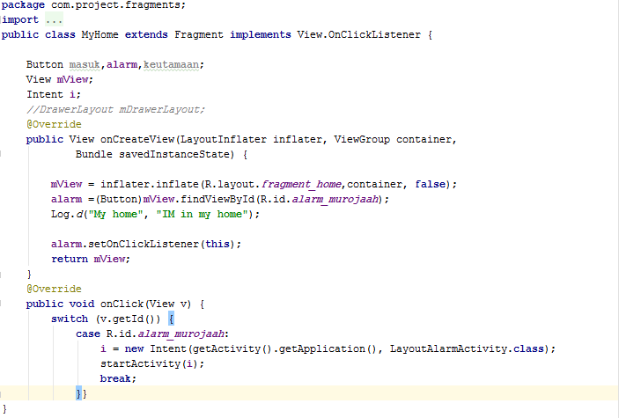

**fragment_about.xml**

**design Layout**

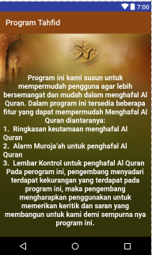

**MyAbout.java**

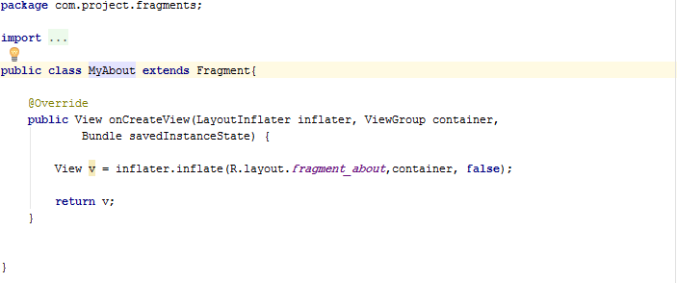

**view_pager_layout.xml**

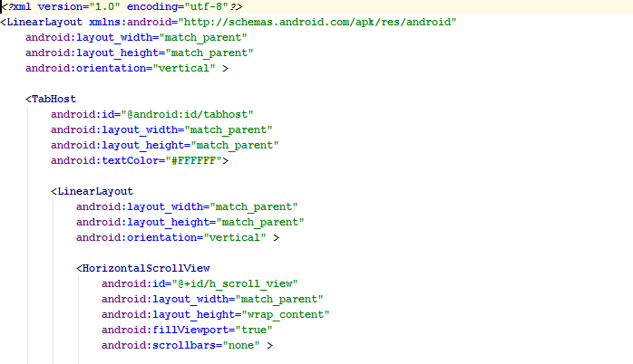

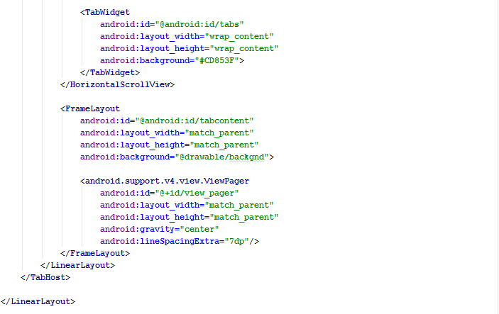

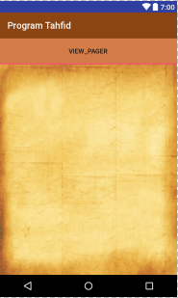 **note: file java dari layout ini adalah MyKeutamaan.java (akan diterangkan di bab 3.2.)**

**Jadi Main Activiy adalah induk dari 3 fragment yang kemudian dihubungkan dengan menggunakan Navigation Menu (Drawer Layout).**

**MyHome.java  
fragment_home.xml  
(Fragment)**

**MainActivity.java  
activity_main.xml  
(Activity)**

**MyKeutamaan.java  
view_pager_layout.xml  
(Fragment)**

**MyAbout.java  
fragment_about.xml  
(Fragment)**

**Untuk menciptakan navbar dengan 3 fragment diatas, dibutuhkan file adapter java dan juga setter&getter java:**

**NavListAdapter.java**

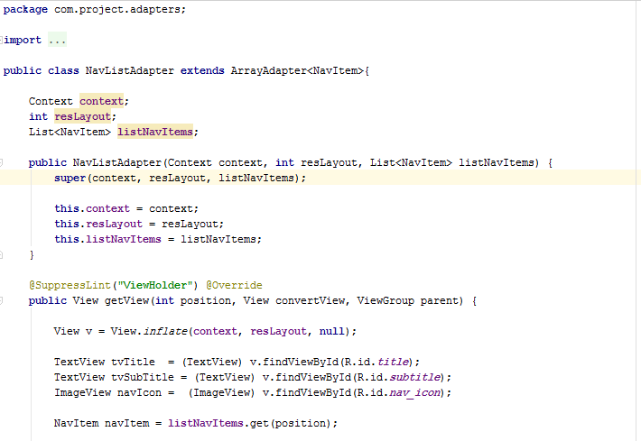

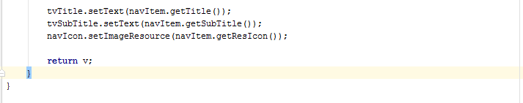

**Setter&getter naItem.java**

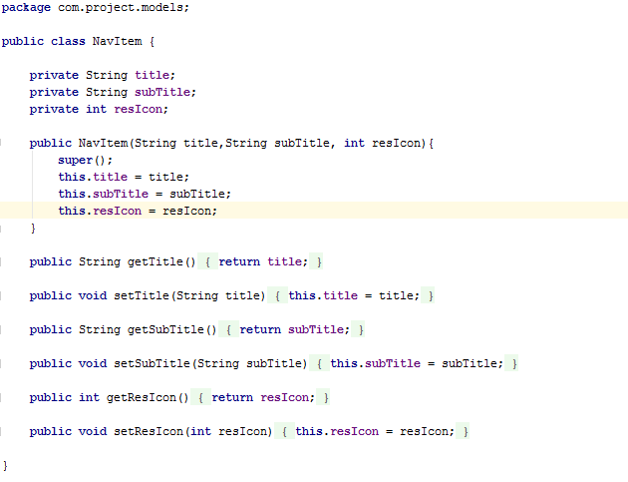

**Output**

**2.2. Membuat Page Slider yang Disingkronisasikan dengan TabHost**

**view_pager_layout.xml**

**Design view_pager_layout.xml**

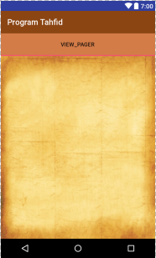

**Mykeutamaan.java**

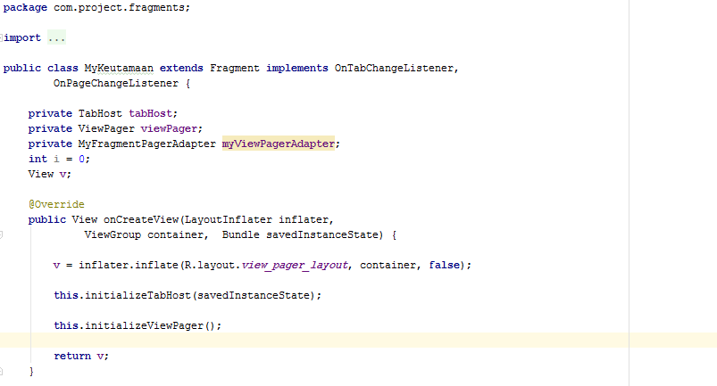

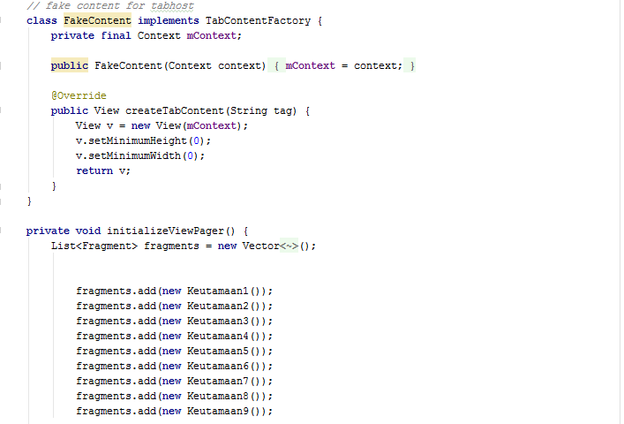

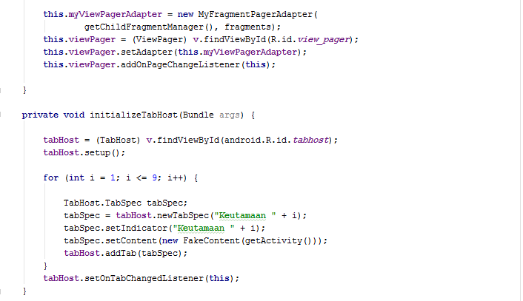

**Layout ini adalah induk dari beberapa fragment yang nantinya akan ditampilkan dalam page slider dan tabHost**

**Keutamaan1.java  
keutamaan1_layout.xml  
(Fragment)**

**MyHome.java  
fragment_home.xml  
(Fragment)**

**MainActivity.java  
activity_main.xml  
(Activity)**

**Keutamaan2.java  
keutamaan2_layout.xml  
(Fragment)**

**MyKeutamaan.java  
view_pager_layout.xml  
(Fragment)**

**MyAbout.java  
fragment_about.xml  
(Fragment)**

**Keutamaan3.java  
keutamaan2_layout.xml  
(Fragment)**

**Untuk membuat inner fragment di dalam fragment MyKeutamaan.java, kita perlu menambahkan adapter terlebih dahulu:**

**MyFragmentPagerAdapter.java**

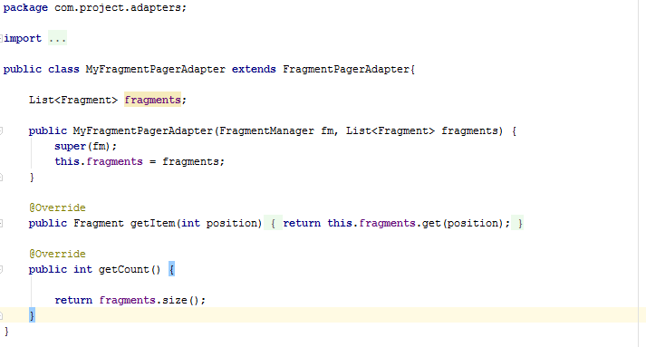

**Kemudian untuk kontek dari page slider ini, kita tambahkan fragment2 tab host.**

**Contoh design dan coding fragment nya yaitu:**

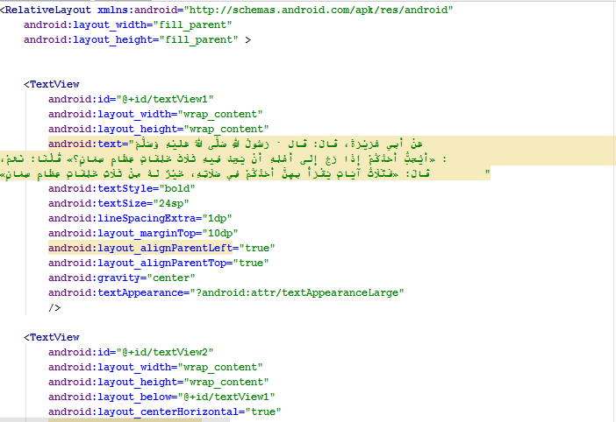

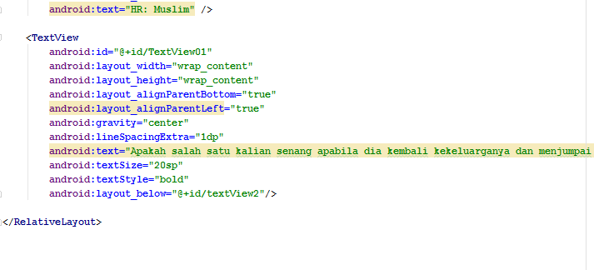

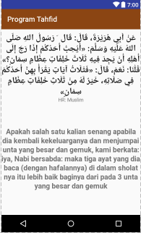

**Keutamaan1.java**

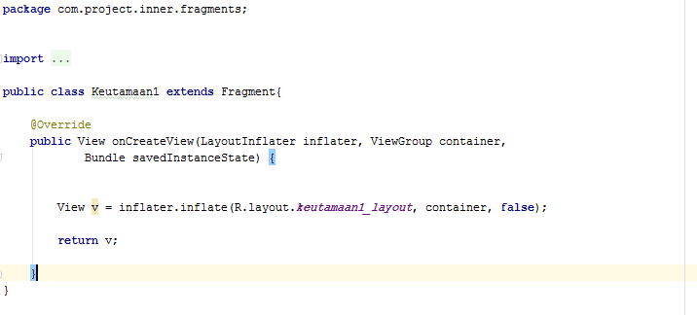

**2.3 Membuat Alarm**

**Layout alarm**

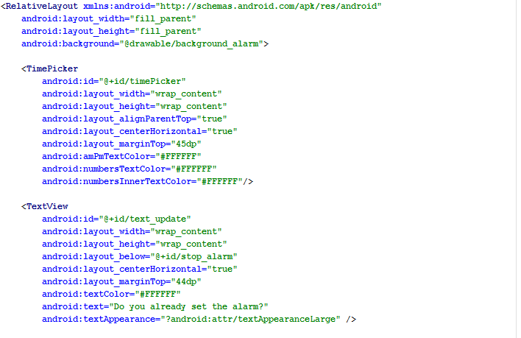

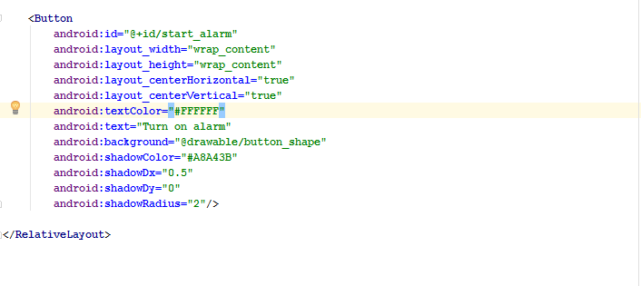

**LayoutAlarmActivity.java**

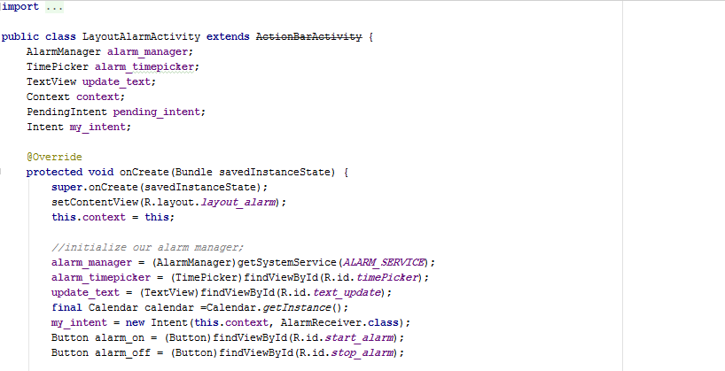

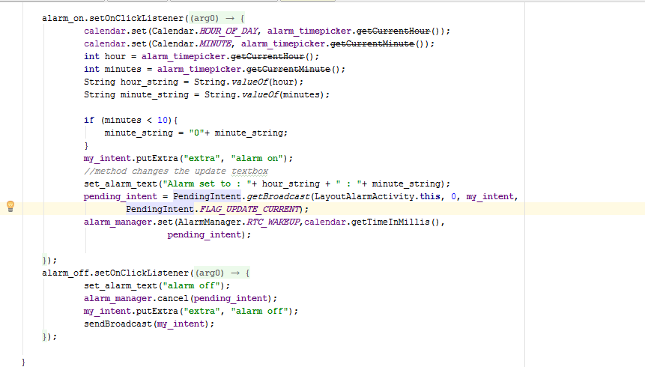

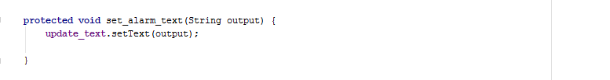

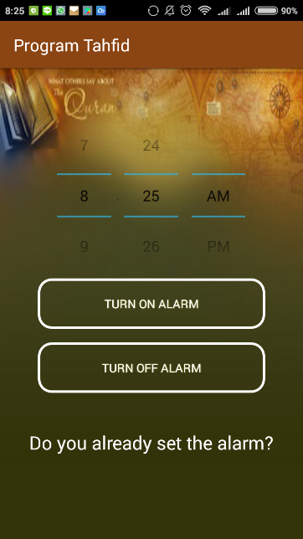

**Untuk menjalankan alarm kita membutuhkan Alarm Receiver dan Alarm playing service**

**AlarmReceiver.java**

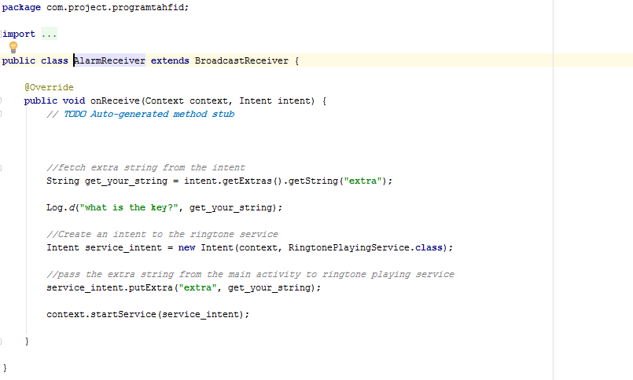

**RingtonePlayingService.java**

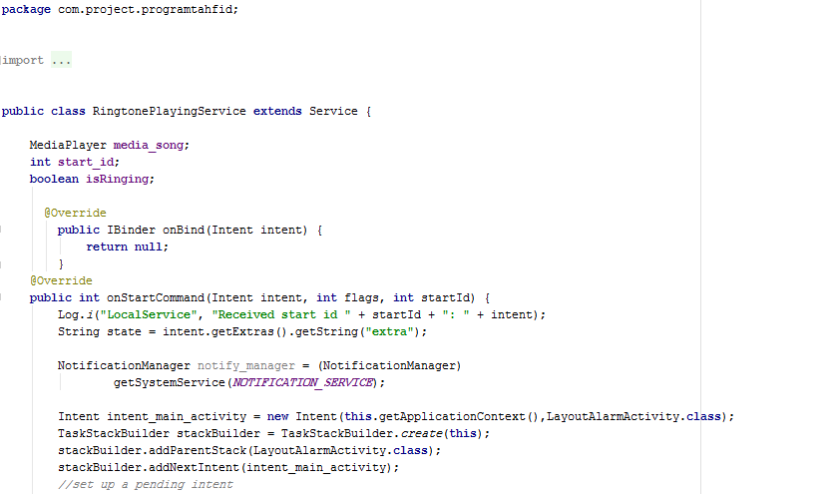

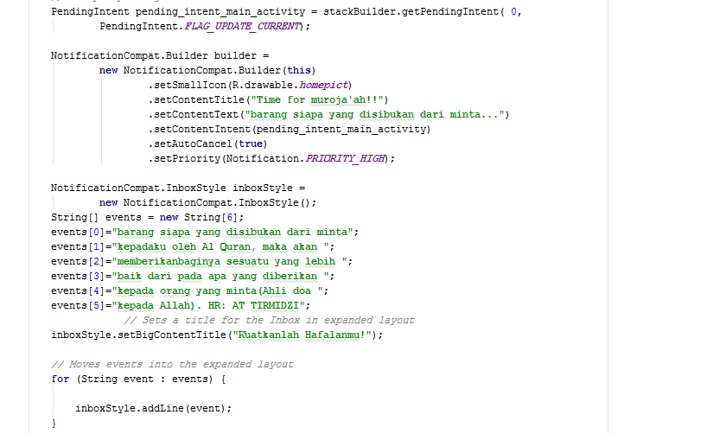

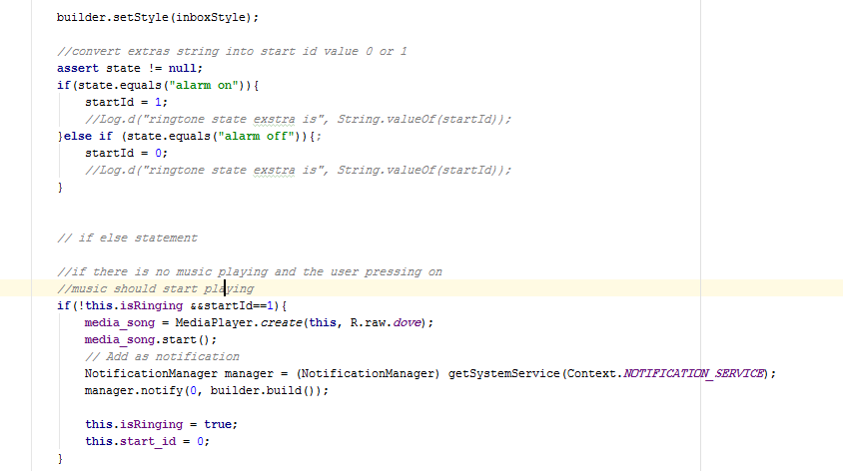

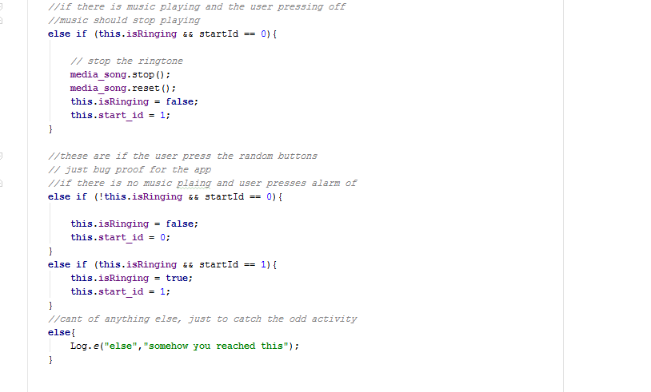

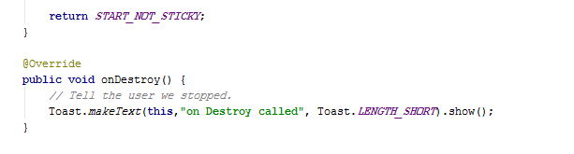

**2.5. Membuat Database Nilai Hafalan**

**Halaman depan**

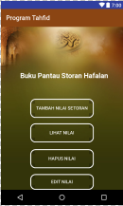

**LembarPantauActivity.java**

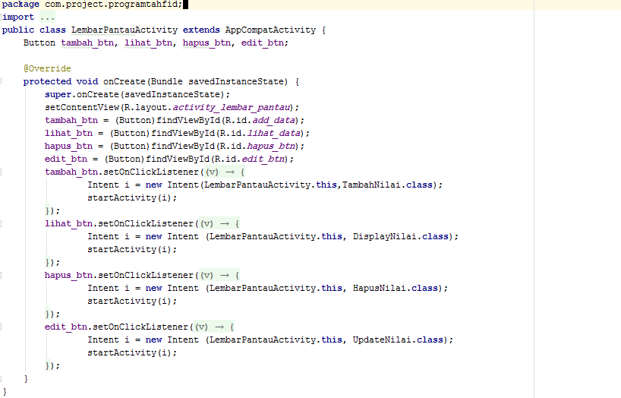

**BackgroundTask.java**

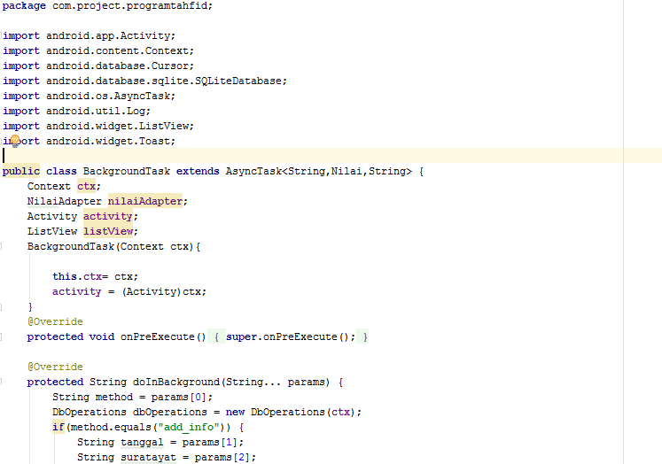

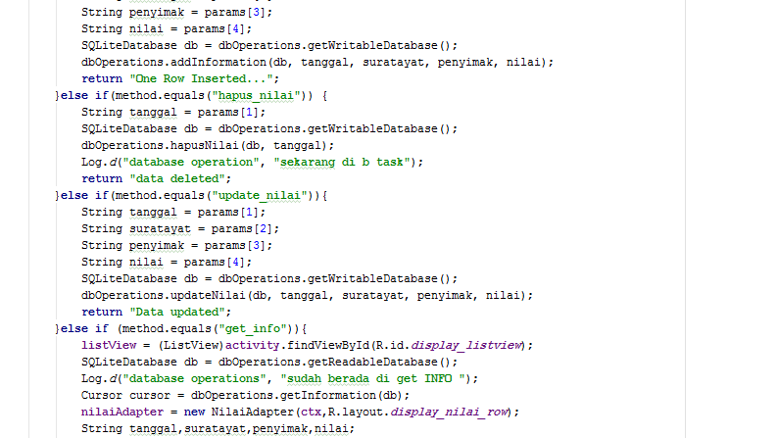

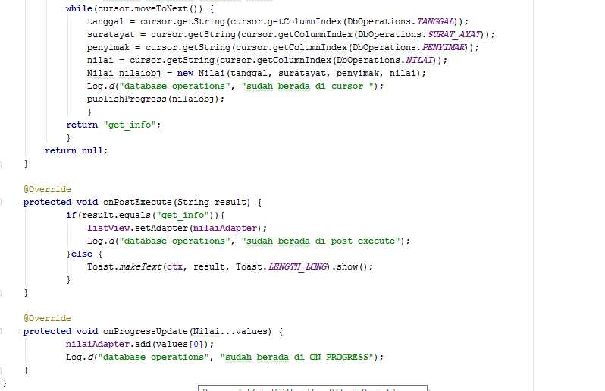

**DbOperation.java**

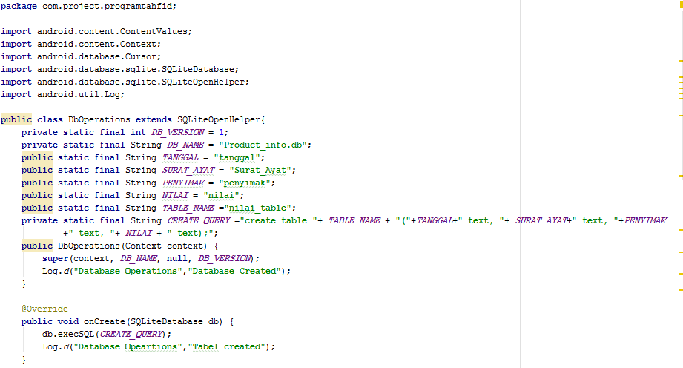

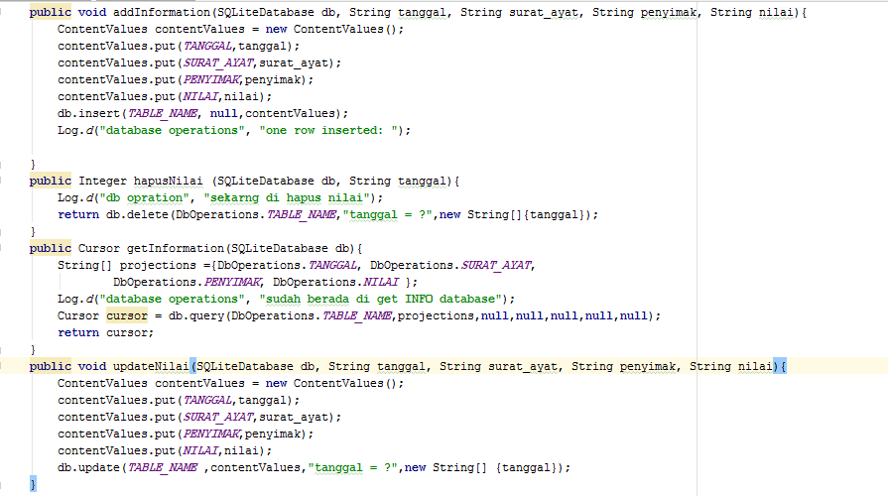



**tambah Nilai**

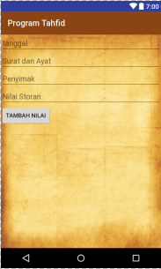

**TambahNilai.java**

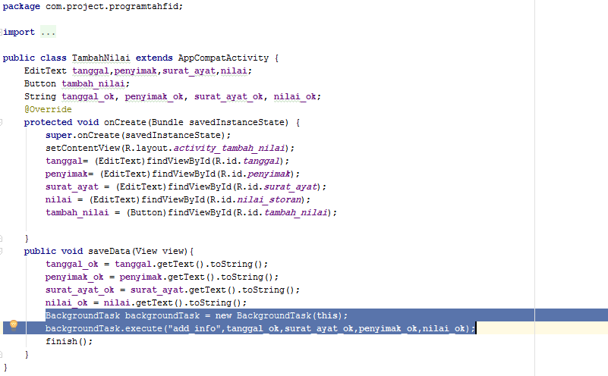

**Hapus nilai**

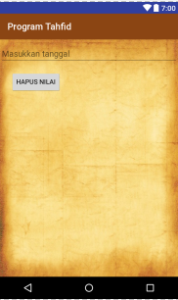

**HapusNilai.java**

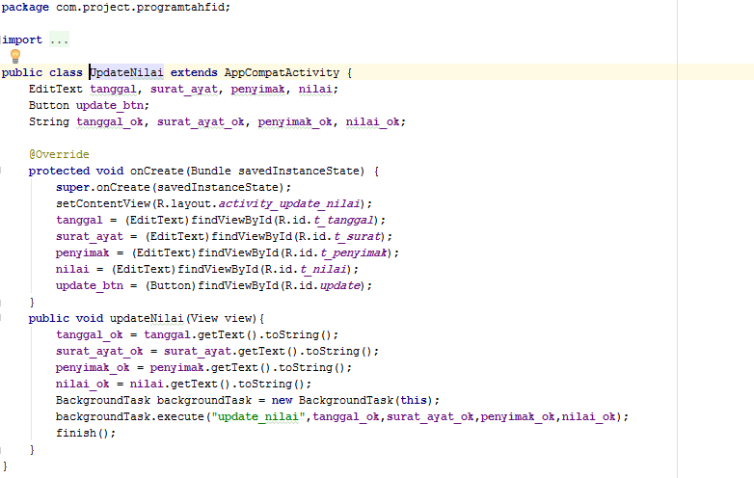

**Update Nilai**

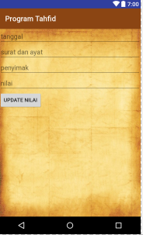

**UpdateNilai.java**

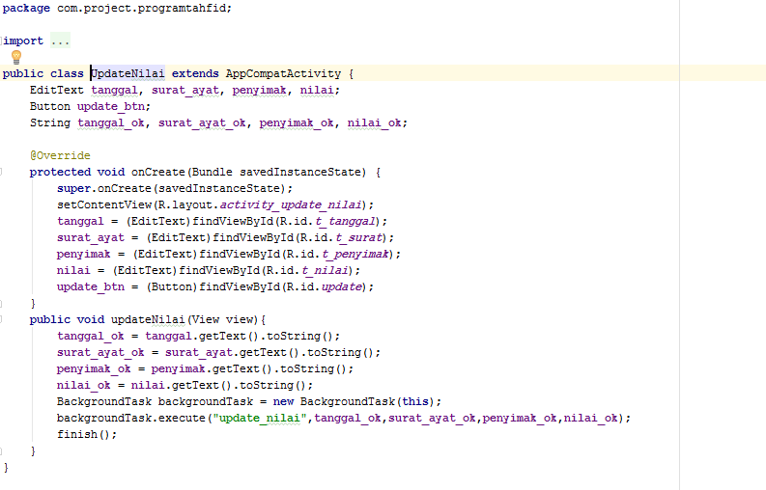

**Lihat Display Nilai**

**Layout utama**

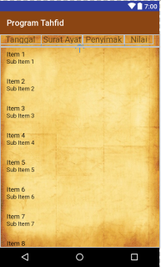

**Layout untuk row**

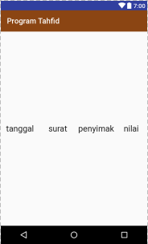

**DisplayNilai.java**

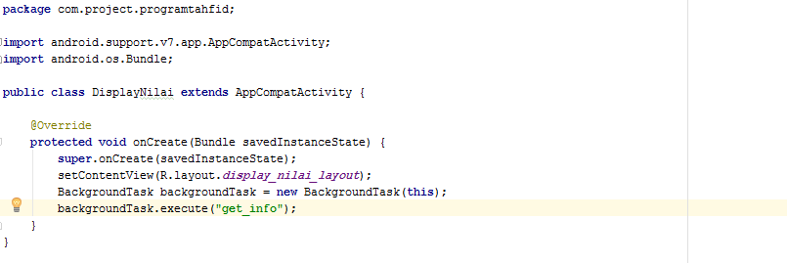

**NilaiAdapter.java**

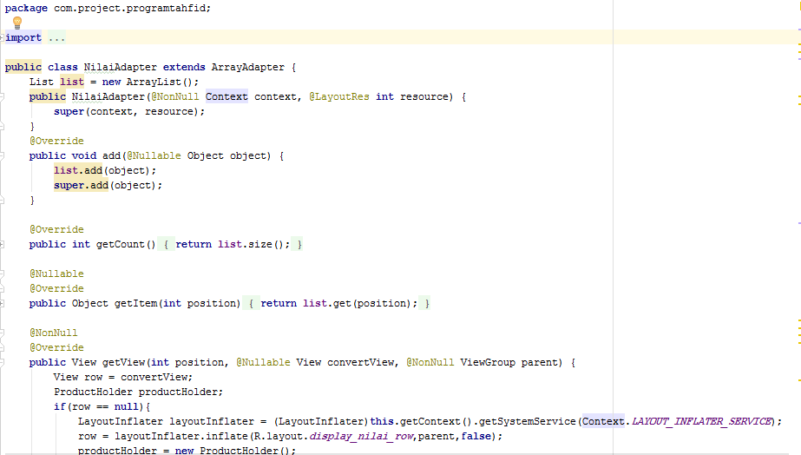

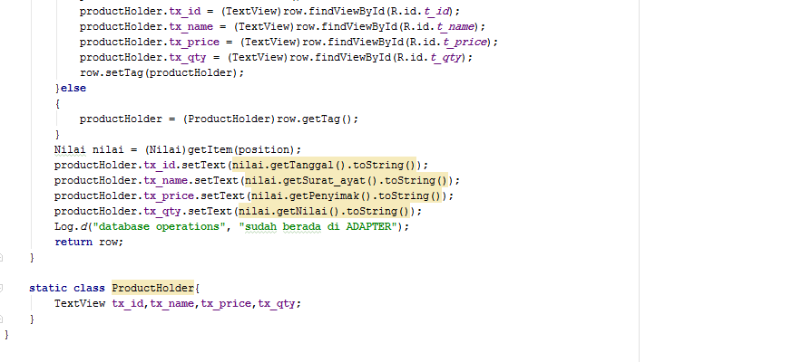

**Nilai.java (setter and getter)**

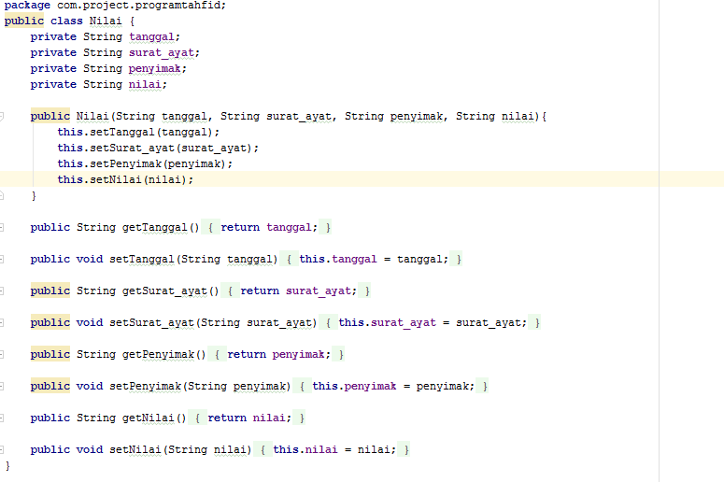

**3.5 Coding XML tambahan**

**button_shape.xml (efek button)**

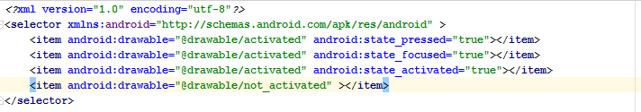

**Buton_activated.xml**

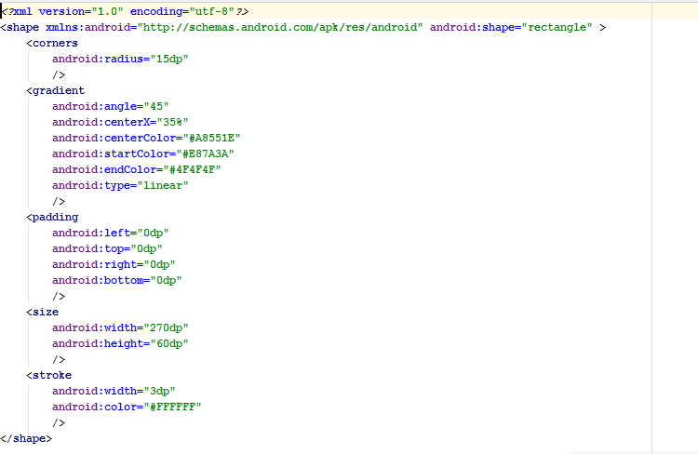

**button_not_activated.xml**

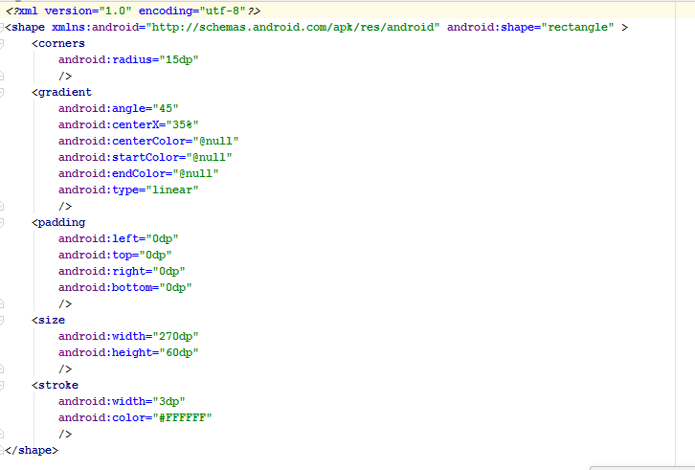

1. **OUTPUT PROGRAM**

**Output Navigation Bar**

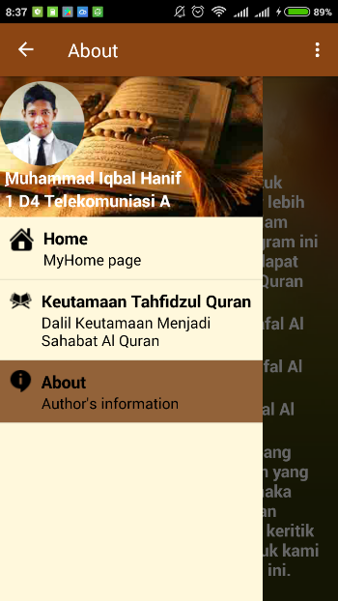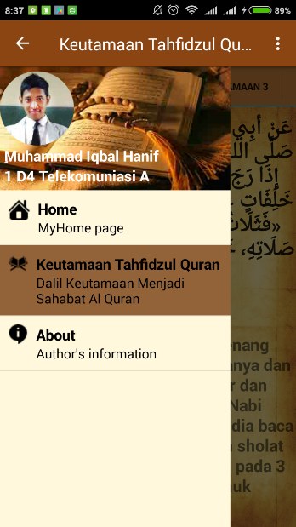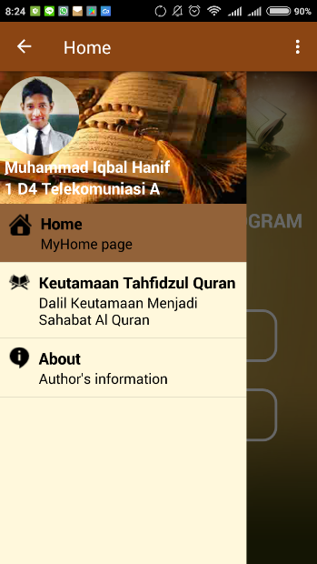

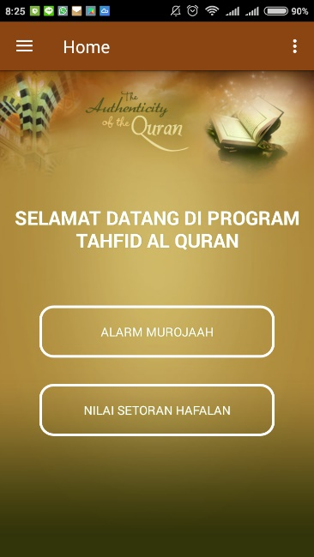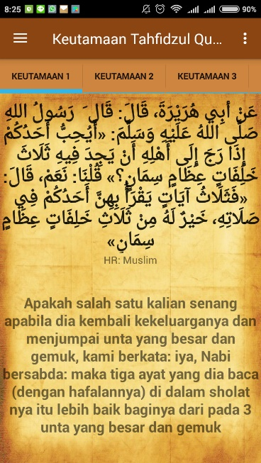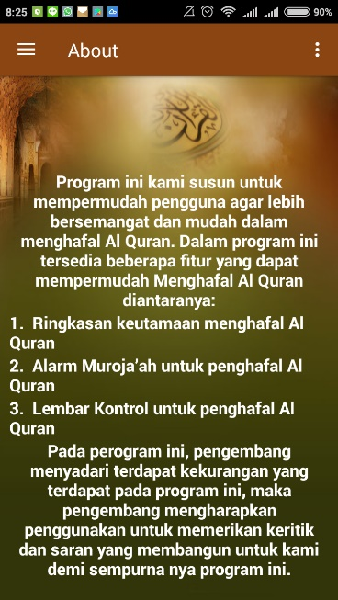

**Output Page Slider + Tab Host**

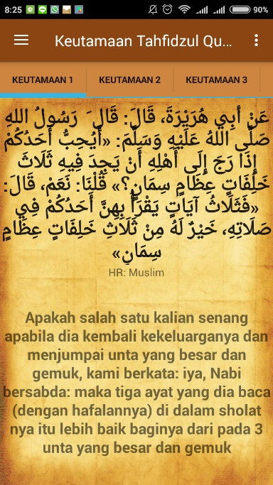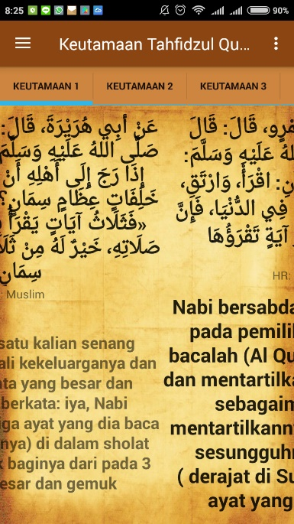

**Output Alarm Murojaah**

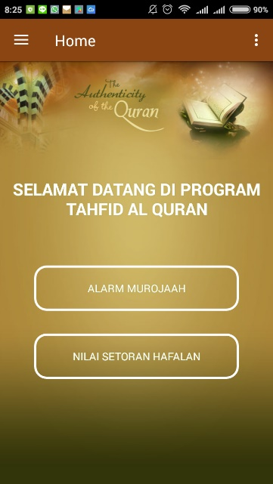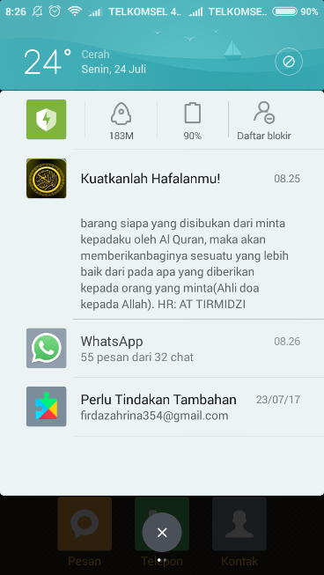

**Output Database Nilai Setoran Hafalan**

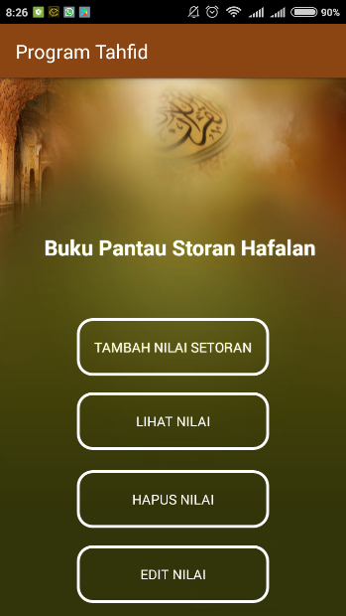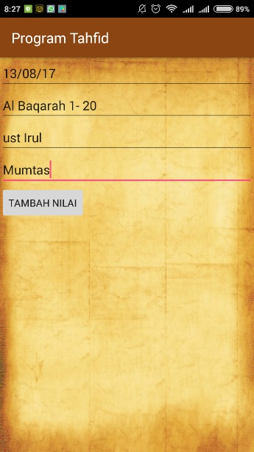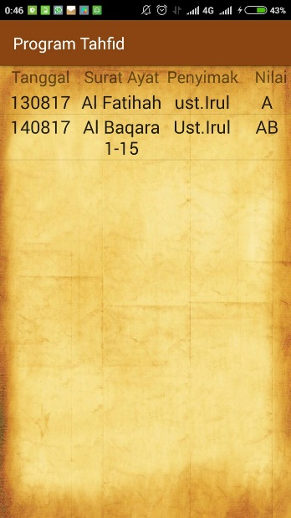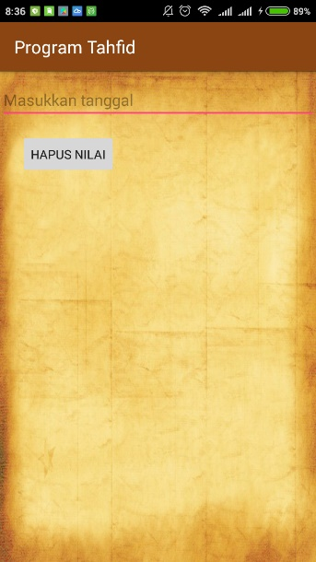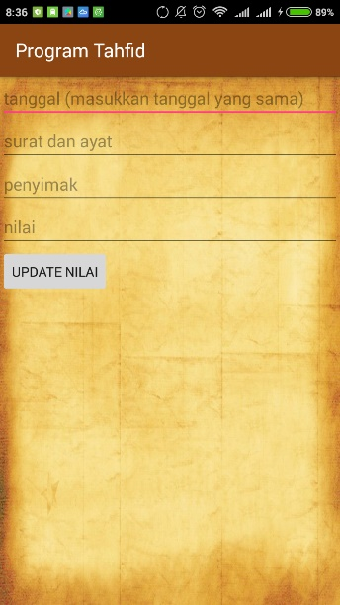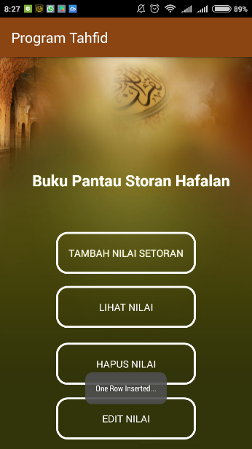

1. **Analisa Source Code Project**

Dari hasil project yang telah didapatkan, maka bisa didapatkan beberapa hal penting yang perlu diantaranya:

* 1. Pada project yang dibuat kali ini, project dibagi menjadi 3 bagian utama yaitu: a) Pembuatan Navigation Bar (Drawer Layout), c) Membuat page slider yang disingkronisasikan dengan TabHost , d) database nilai setoran hafalan.
  2. Pada pembuatan navigaition bar, kita menggunakan Activity class yang kemudian menggunakan ActionBarDrawerToggle yang diimport dari “android.support.v7.app”. Dan agar navigation bar ini bisa terdiri dari beberapa item, maka kita menggunakan fragment layout sebagai item item nya. kemudian adapun untuk untuk perpindahan antar layout ini, kita menggunakan class “setonItemClickListener” yang selanjutnya akan mengeksekusi metode “FragmentManager.BeginTransaction()”.
  3. Adapun yang membuat navigation bar ini dapat muncul ketika layar dislide adalah class “ActionBarDrawerToggle” yang kemudian akan memanggil method “onDrawerOpened” yang mambuat membuat drawer/navbar terbuka atau “onDrawerClosed” yang membuat navbar tertutup.
  4. Pada saat pembuatan tabhost pada layout “Keutamaan Tahfidul Quran” kita mengintegrasikan class TabHost dan juga ViewPager agar membuat tab tab dapat saling berpindah ketika layar hendak digeser.
  5. Pada saat pembuatan Alarm, kita menggunakan class *intent* yang kemudian objectnya kita masukkan kedalam *pendding intent.* Kemudian saat pennding intent ini dieksekusi, maka program akan menjalankan “alarm service” yang akan mengaktifkan suara dengan menggunakan class “MediaPlayer”
  6. Pada saat pembuatan Database Nilai Setoran Hafalan, kita menggunakan nilai Database SQLite yang telah tersedia dalam program android. Untuk mempermudah pengolahan data pada saat penambahan data, penghapusan data, dan pengeditan data, kita menggunakan AsyncTask yang merupakan class dalam android yang memungkinkan kita untuk melakukan “prosess in background”.
  7. Setelah data dilewatkan ke dalam asyncTask, kemudian data di lewatkan kedalam class SQLiteOpenHelper yang menjadi pusat pengolahan database. Setelah database berhasil diolah, kemudian akan dimunculkan pemberitahuan kepada user dengan menggunakan Toast.
  8. Pada saat melakukan pengoperasian database SQLite pada android, perlu diperhatikan Query yang hendak dieksekusi kedalam database. Karena kesalahan sedikit saja pada query yang dieksekusi, akan menyembabkan eror pada program.
  9. Pada tampilan button, kita dapat menambahkan efek tertentu dengan membuat file xml kemudian menjadikan nya sebagai background pada button tersebut. Contoh file xml nya dapat dilihat pada source program.